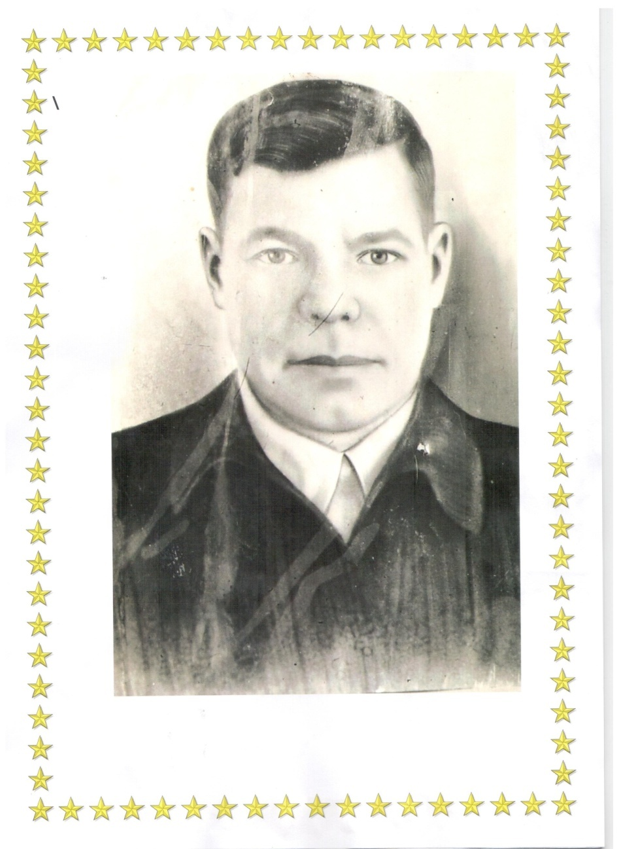

**Лямзин Степан Михайлович**

**(1909 -1943)**





** Степан Михайлович родился в д. Назарово в 1909 г. Еткульского района. Работал разнорабочим, трактористом, конюхом в колхозе Пламя. Был призван на фронт в 1942 г. Воевал в звании рядового в должности стрелка пулеметчика в городе Петрозаводск. В январе 1943 г. пропал без вести. Дома остались жена Лямзина Матрена Васильевна и два сына Николай и Василий.**